111年公車友善心運動「公車乘車安全宣導影片」
數位教材申請簡章

一、指導單位：臺北市政府交通局、臺北市公共運輸處
二、主辦單位：臺北市公車聯營管理委員會、臺北市公共汽車客運商業同業公會
- 承辦單位：財團法人靖娟兒童安全文教基金會
四、教材介紹：
為教導孩子乘車時須注意的安全行為及對駕駛之禮貌，在公車友善心運動系列活動中辦理安全友善公車宣導活動。以臺北市國小學生為宣導對象，提供臺北市各國民小學申請「公車乘車安全宣導影片」數位教材。透過數位教材，讓學生習得安全搭乘公車的守則，及大型車輛逃生設備的使用，提升學童自我保護的能力，讓乘車禮貌及安全教育紮根。
教材內容 | 時間長度 | 用途 | 說明
公車乘車安全六守則  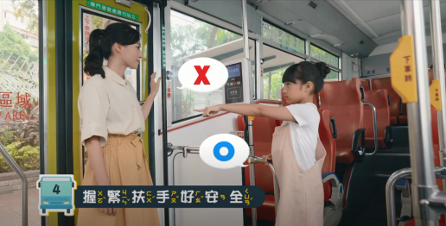 | 3分25秒 | 從劇情故事帶入交通安全觀念，讓學童學習搭乘公車的六個安全與禮貌守則 | 透過影片情境帶領學童學習在搭乘大眾運輸工具時，需要注意的安全與禮貌守則
視野死角與內輪差  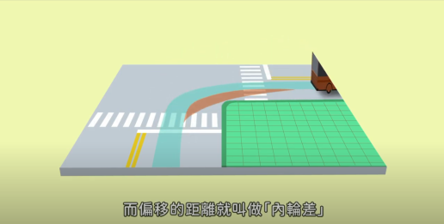 | 1分05秒 | 透過主角面對的交通環境，帶領學童認識視野死角與內輪差的概念 | 幫助教師帶領學童學習視野死角與內輪差的知識概念
重點學習  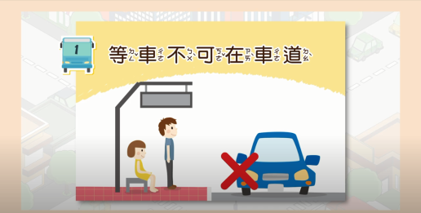 | 1分07秒 | 劇情故事結束後，為學童進行搭乘公車安全要點及視野死角、內輪差的概念統整 | 透過重點複習，在欣賞影片劇情後，教師可暫停影片並與學童再次複習影片中的交通知識

防疫宣導品  (一個隨身酒精瓶加一個口罩為一份)  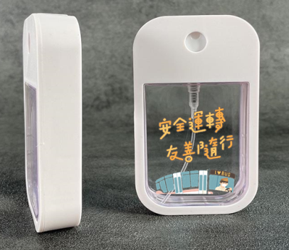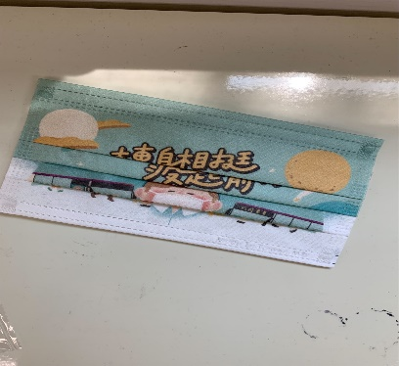 | 無 | 鼓勵學童學習正確公車搭乘的安全守則與交通安全觀念 | 因宣導品數量有限，請依照申請流程索取，並於課後提供靖娟回饋問卷及上課照片

五、申請辦法：
- 活動內容
- 申請時間：即日起至111年9月16日止
- 申請對象：臺北市國民小學
- 宣導對象：臺北市國民小學一～六年級學生
- 申請方式：請各校至線上填寫報名表單，請來電確認是否報名成功，以確認完成報名程序。
- 寄送時間：111年9月19日起開始寄送。
- 教案內容：宣導影片(1支)、宣導品(每校至多提供150份)，數量有限，送完為止。
- 宣導內容
項目 | 內容
公車安全與交通安全宣導 | 1.公車安全與禮貌守則-乘車安全提醒及乘客禮貌觀念宣導  2.「視野死角」與「內輪差」的交通安全觀念
- 學校配合事項：
- 請老師以「學校」為單位進行報名，一校一位老師代表填單即可，請勿重複報名，若有其他相關問題請來電。
- 請老師協助於111年9月底前安排時間施作此教案。
- 請學校於111年10月11日前填寫回饋問卷及上傳教學照片。
- 報名方式：
申請報名表：https://forms.gle/dtNR76SqLXrd7CaU8
申請時間：即日起至111年9月16日
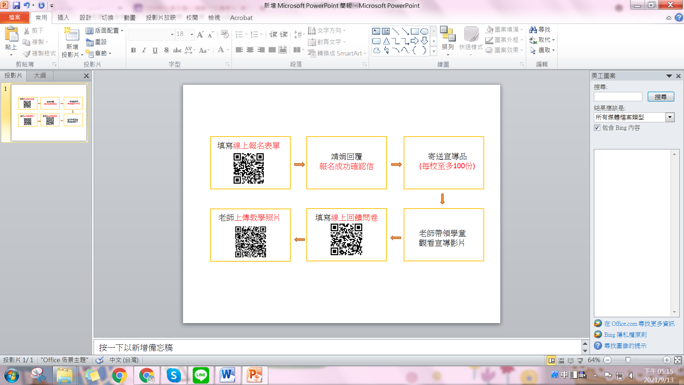
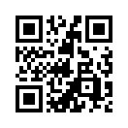
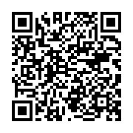
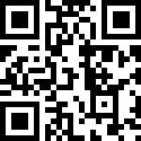
申請流程：
https://reurl.cc/ER7nkv
https://forms.gle/dtNR76SqLXrd7CaU8

https://forms.gle/Bf5xmcasntyiVSnZ6

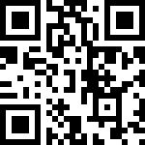

- 申請問題諮詢：
靖娟基金會 莊瑞萱 地址：111052臺北市士林區承德路四段222號三樓之一
電話：(02)2881-1200分機216 Email：amber1128@safe.org.tw

